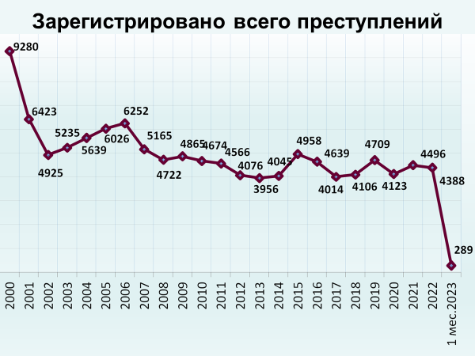

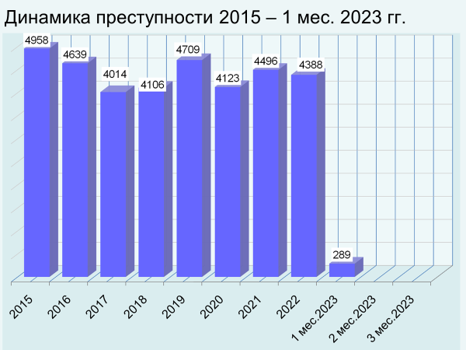

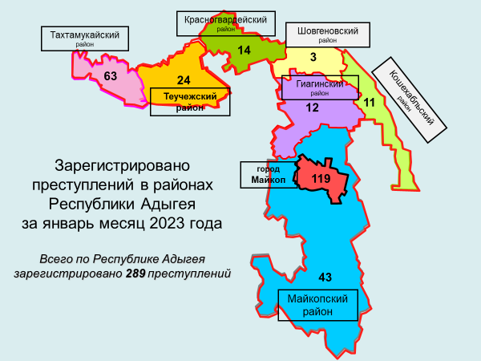

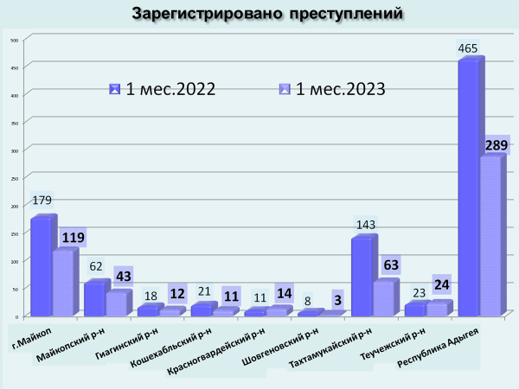

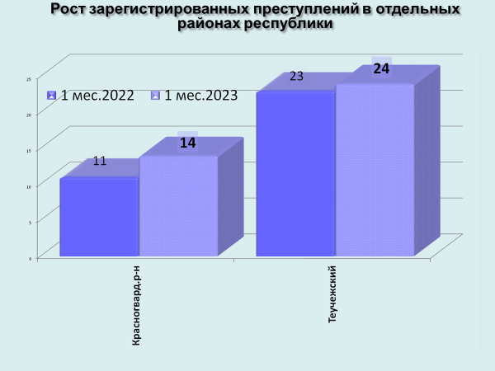

районы | 1 мес. 2023 | 1 мес. 2022 | %, +/-
г.Майкоп | 119 | 179 | -33,5
Майкопский район | 43 | 62 | -30,6
Гиагинский район | 12 | 18 | -33,3
Кошехабльский район | 11 | 21 | -47,6
Красногвардейский район | 14 | 11 | 27,3
Шовгеновский район | 3 | 8 | -62,5
Тахтамукайский район | 63 | 143 | -55,9
Теучежская межрайонная | 24 | 23 | 4,3

районы | 1 мес. 2023 | 1 мес. 2022 | %, +/-
г.Майкоп | 20 | 26 | -23,1
Майкопский район | 4 | 5 | -20,0
Гиагинский район | 1 | 0 | 100,0
Кошехабльский район | 0 | 0 | 0,0
Красногвардейский район | 1 | 6 | -83,3
Шовгеновский район | 0 | 0 | 0,0
Тахтамукайский район | 8 | 23 | -65,2
Теучежская межрайонная | 0 | 1 | -100,0

районы | 1 мес. 2023 | 1 мес. 2022 | %, +/-
г.Майкоп | 11 | 3 | 266,7
Майкопский район | 0 | 1 | -100,0
Гиагинский район | 0 | 0 | 0,0
Кошехабльский район | 0 | 0 | 0,0
Красногвардейский район | 0 | 6 | -100,0
Шовгеновский район | 0 | 0 | 0,0
Тахтамукайский район | 2 | 12 | -83,3
Теучежская межрайонная | 0 | 0 | 0,0

районы | 1 мес. 2023 | 1 мес. 2022 | %, +/-
г.Майкоп | 19 | 29 | -34,5
Майкопский район | 2 | 3 | -33,3
Гиагинский район | 1 | 2 | -50,0
Кошехабльский район | 1 | 0 | 100,0
Красногвардейский район | 0 | 0 | 0,0
Шовгеновский район | 0 | 0 | 0,0
Тахтамукайский район | 12 | 17 | -29,4
Теучежская межрайонная | 1 | 0 | 100,0

районы | 1 мес. 2023 | 1 мес. 2022 | %, +/-
г.Майкоп | 41 | 37 | 10,8
Майкопский район | 25 | 12 | 108,3
Гиагинский район | 3 | 10 | -70,0
Кошехабльский район | 2 | 7 | -71,4
Красногвардейский район | 5 | 4 | 25,0
Шовгеновский район | 0 | 1 | -100,0
Тахтамукайский район | 18 | 16 | 12,5
Теучежская межрайонная | 3 | 7 | -57,1

районы | 1 мес. 2023 | 1 мес. 2022 | %, +/-
г.Майкоп | 20 | 19 | 5,3
Майкопский район | 13 | 10 | 30,0
Гиагинский район | 3 | 6 | -50,0
Кошехабльский район | 2 | 5 | -60,0
Красногвардейский район | 3 | 5 | -40,0
Шовгеновский район | 0 | 0 | 0,0
Тахтамукайский район | 7 | 5 | 40,0
Теучежская межрайонная | 2 | 0 | 100,0

районы | 1 мес. 2023 | 1 мес. 2022 | %, +/-
г.Майкоп | 1 | 0 | 100,0
Майкопский район | 0 | 0 | 0,0
Гиагинский район | 0 | 0 | 0,0
Кошехабльский район | 0 | 0 | 0,0
Красногвардейский район | 0 | 0 | 0,0
Шовгеновский район | 0 | 0 | 0,0
Тахтамукайский район | 0 | 0 | 0,0
Теучежская межрайонная | 0 | 0 | 0,0

районы | 1 мес. 2023 | 1 мес. 2022 | %, +/-
г.Майкоп | 0 | 25 | -100,0
Майкопский район | 2 | 2 | 0,0
Гиагинский район | 0 | 0 | 0,0
Кошехабльский район | 0 | 0 | 0,0
Красногвардейский район | 0 | 0 | 0,0
Шовгеновский район | 0 | 1 | -100,0
Тахтамукайский район | 4 | 0 | 100,0
Теучежская межрайонная | 3 | 7 | -57,1

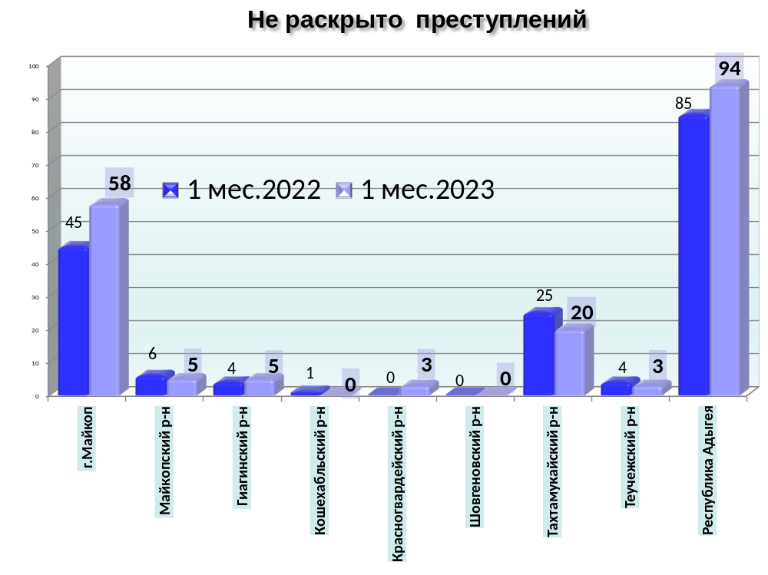

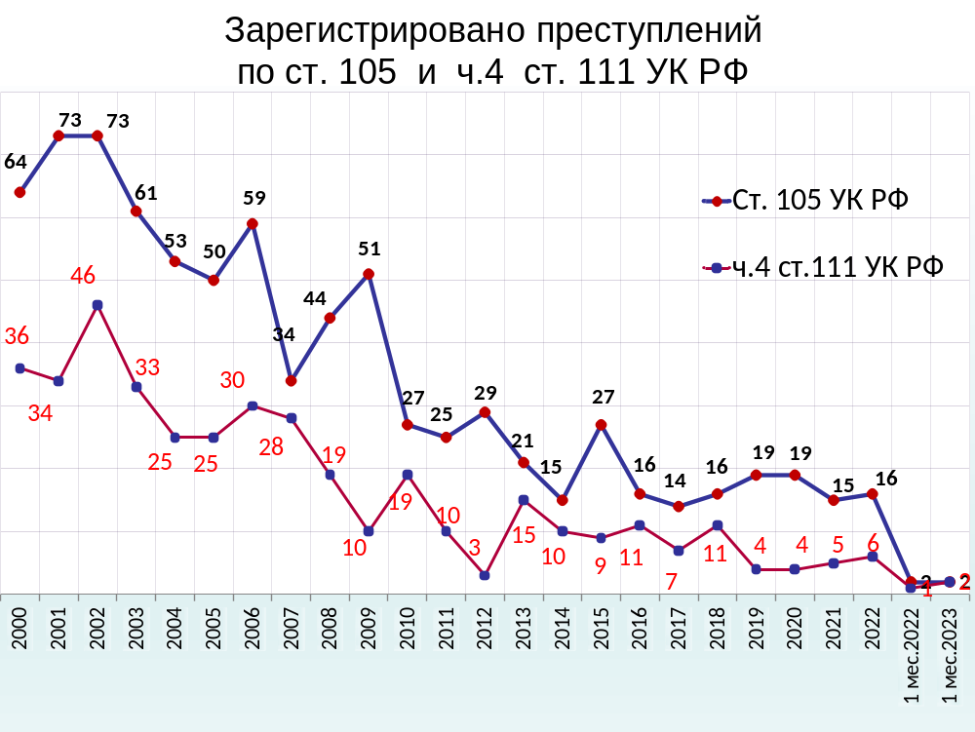

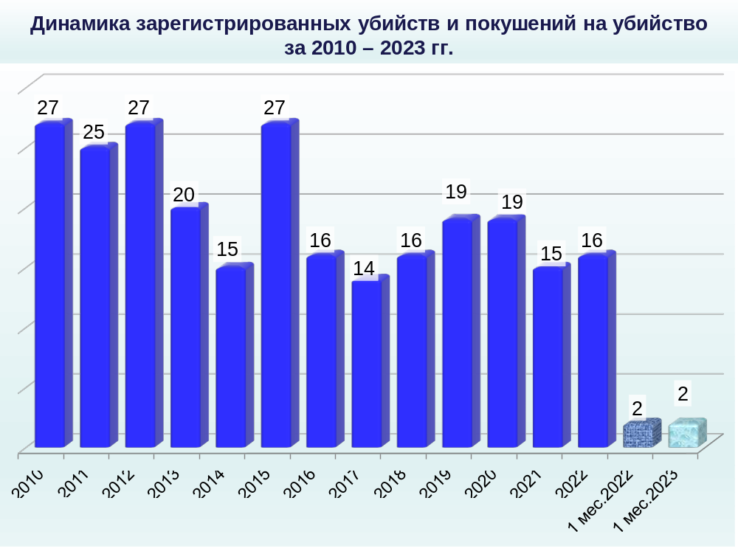

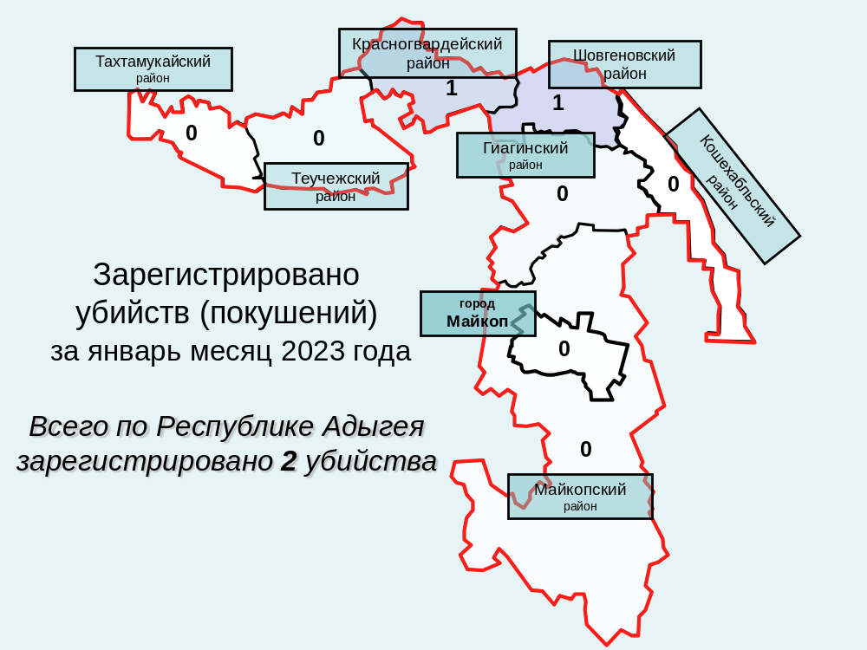

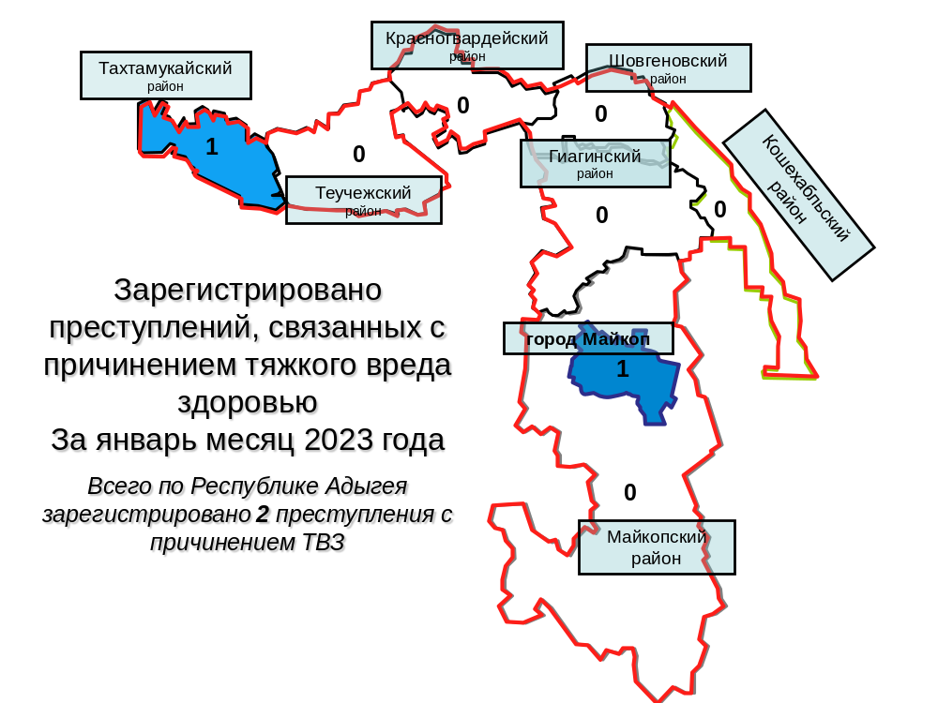

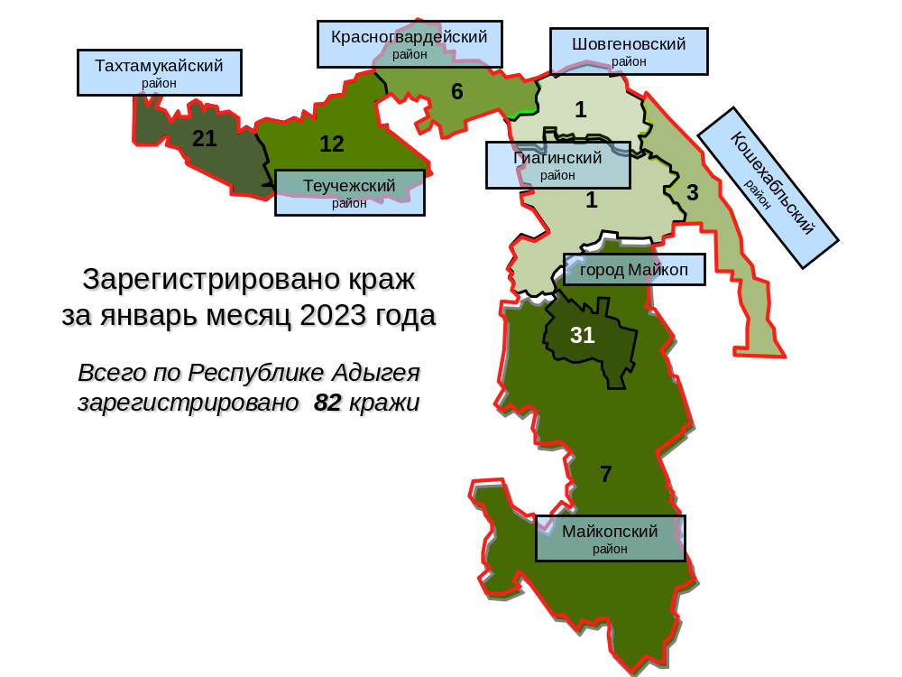

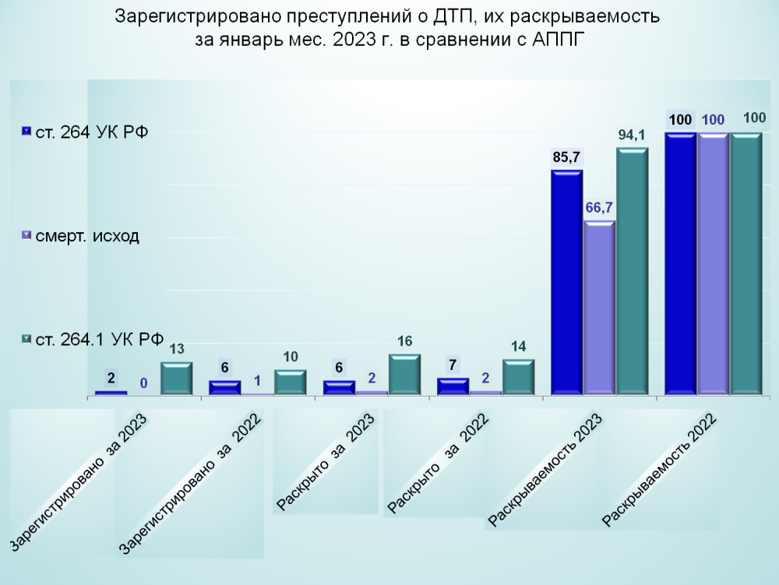

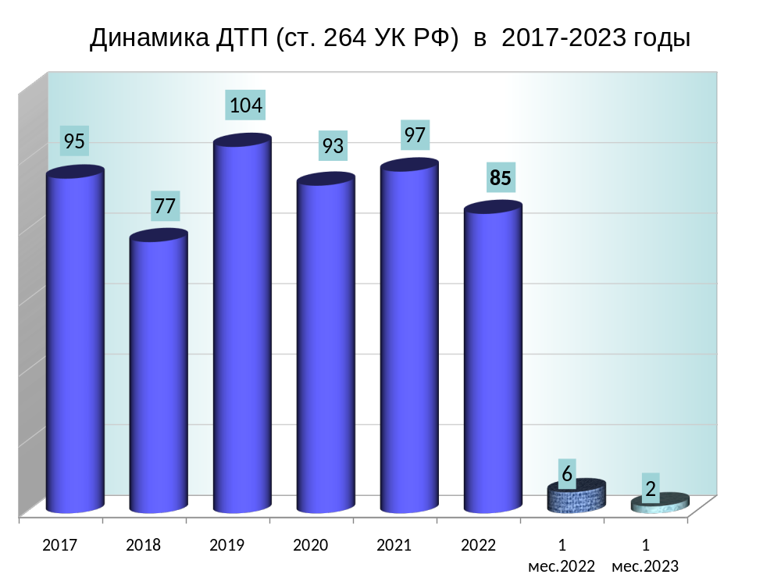

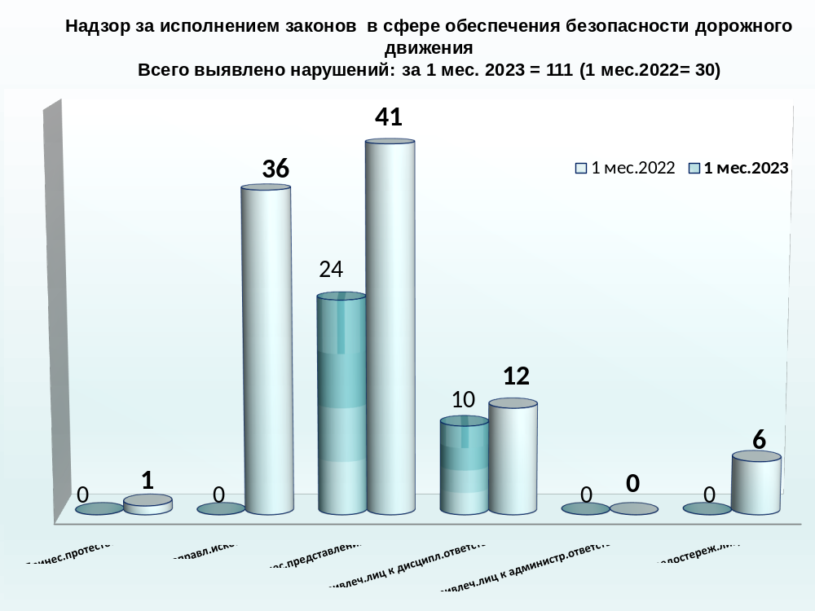

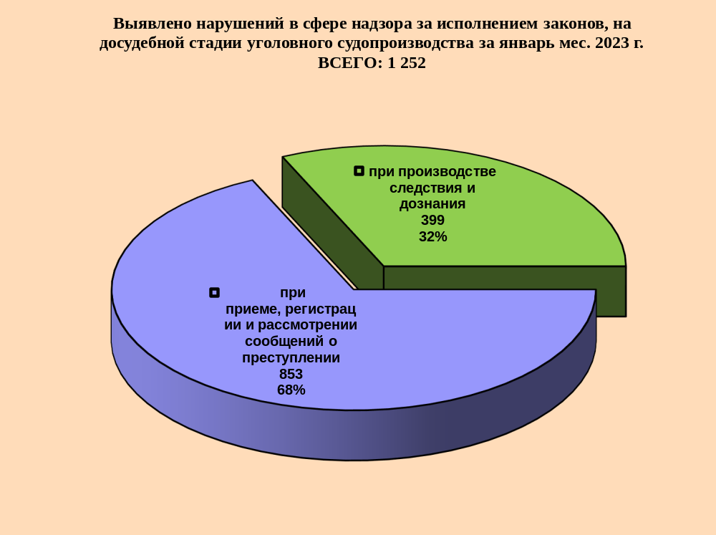

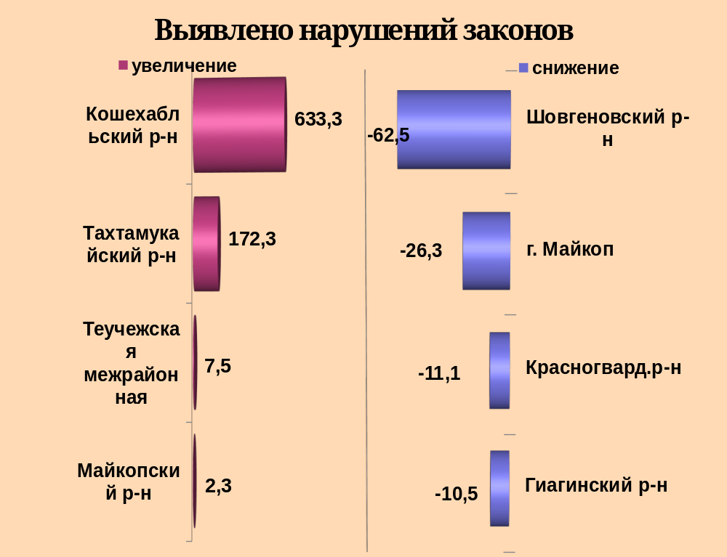

районы | 1 мес. 2023 | 1 мес. 2022 | %, +/-
г.Майкоп | 810 | 1099 | -26,3
Майкопский район | 131 | 128 | 2,3
Гиагинский район | 17 | 19 | -10,5
Кошехабльский район | 88 | 12 | 633,3
Красногвардейский район | 16 | 18 | -11,1
Шовгеновский район | 6 | 16 | -62,5
Тахтамукайский район | 128 | 47 | 172,3
Теучежская межрайонная | 43 | 40 | 7,5

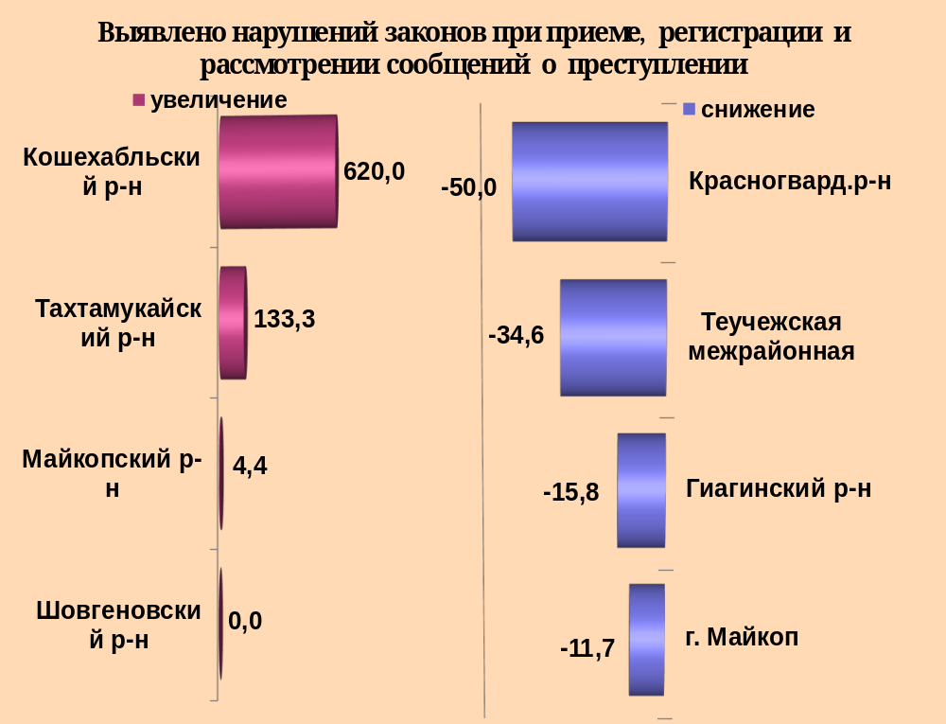

районы | 1 мес. 2023 | 1 мес. 2022 | %, +/-
г.Майкоп | 591 | 669 | -11,7
Майкопский район | 47 | 45 | 4,4
Гиагинский район | 16 | 19 | -15,8
Кошехабльский район | 72 | 10 | 620,0
Красногвардейский район | 8 | 16 | -50,0
Шовгеновский район | 6 | 6 | 0,0
Тахтамукайский район | 84 | 36 | 133,3
Теучежская межрайонная | 17 | 26 | -34,6

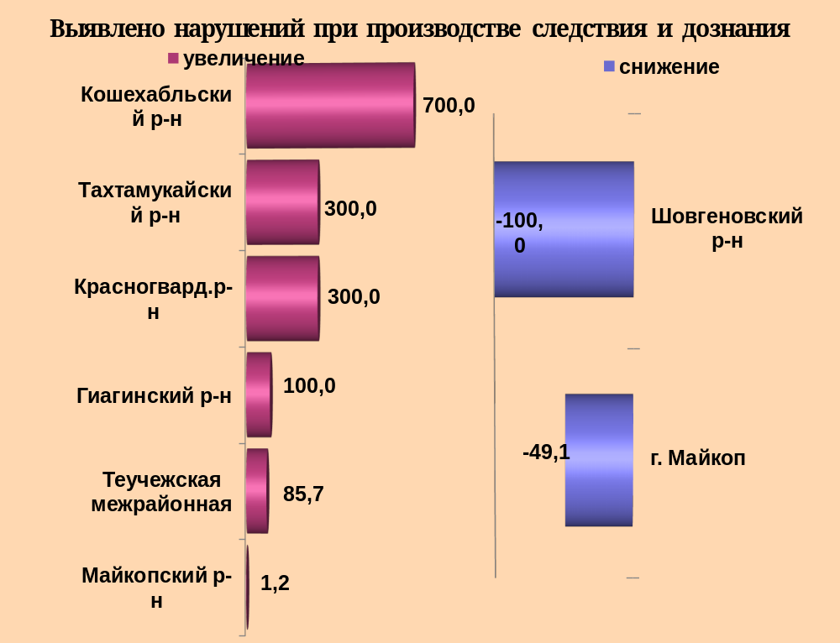

районы | 1 мес. 2023 | 1 мес. 2022 | %, +/-
г.Майкоп | 219 | 430 | -49,1
Майкопский район | 84 | 83 | 1,2
Гиагинский район | 1 | 0 | 100,0
Кошехабльский район | 16 | 2 | 700,0
Красногвардейский район | 8 | 2 | 300,0
Шовгеновский район | 0 | 10 | -100,0
Тахтамукайский район | 44 | 11 | 300,0
Теучежская межрайонная | 26 | 14 | 85,7

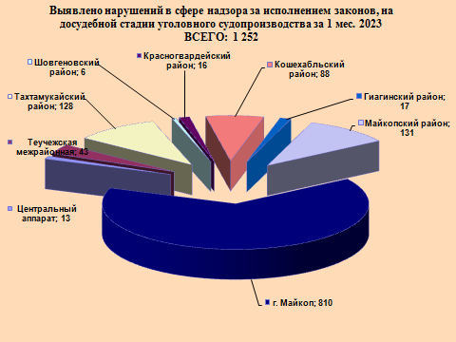

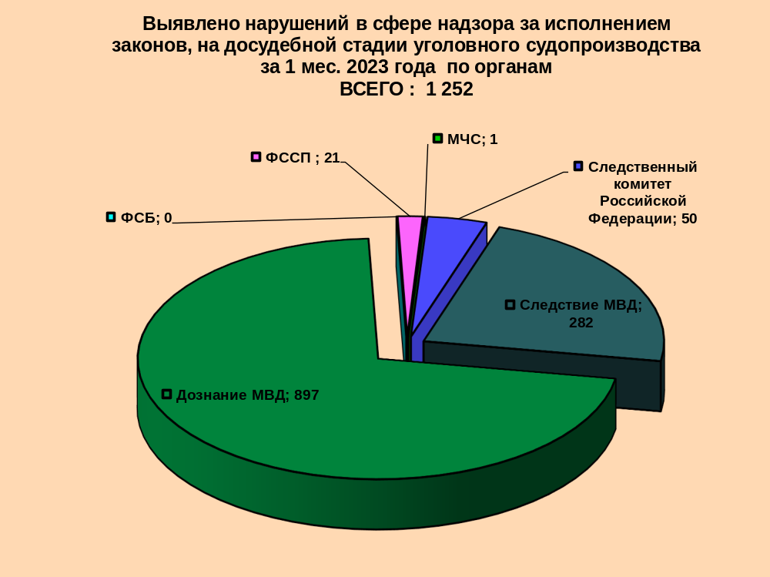
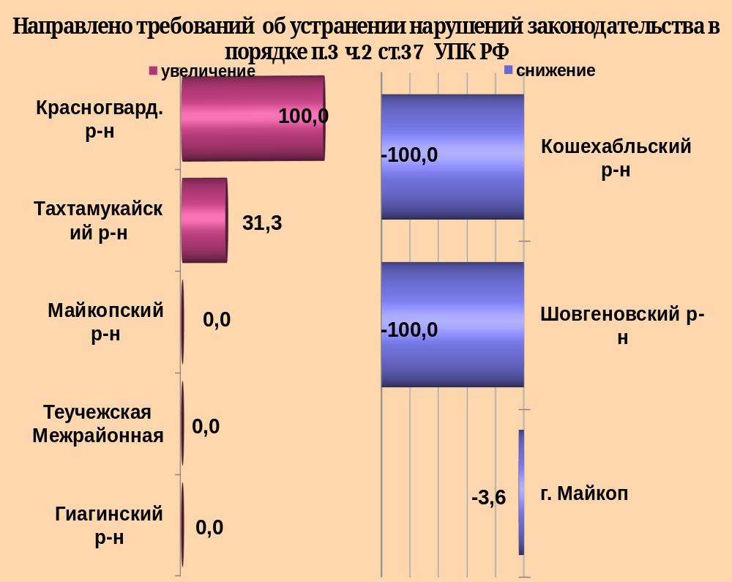

районы | 1 мес. 2023 | 1 мес. 2022 | %, +/-
г.Майкоп | 27 | 28 | -3,6
Майкопский район | 27 | 27 | 0,0
Гиагинский район | 0 | 0 | 0,0
Кошехабльский район | 0 | 1 | -100,0
Красногвардейский район | 2 | 1 | 100,0
Шовгеновский район | 0 | 1 | -100,0
Тахтамукайский район | 21 | 16 | 31,3
Теучежская межрайонная | 7 | 7 | 0,0

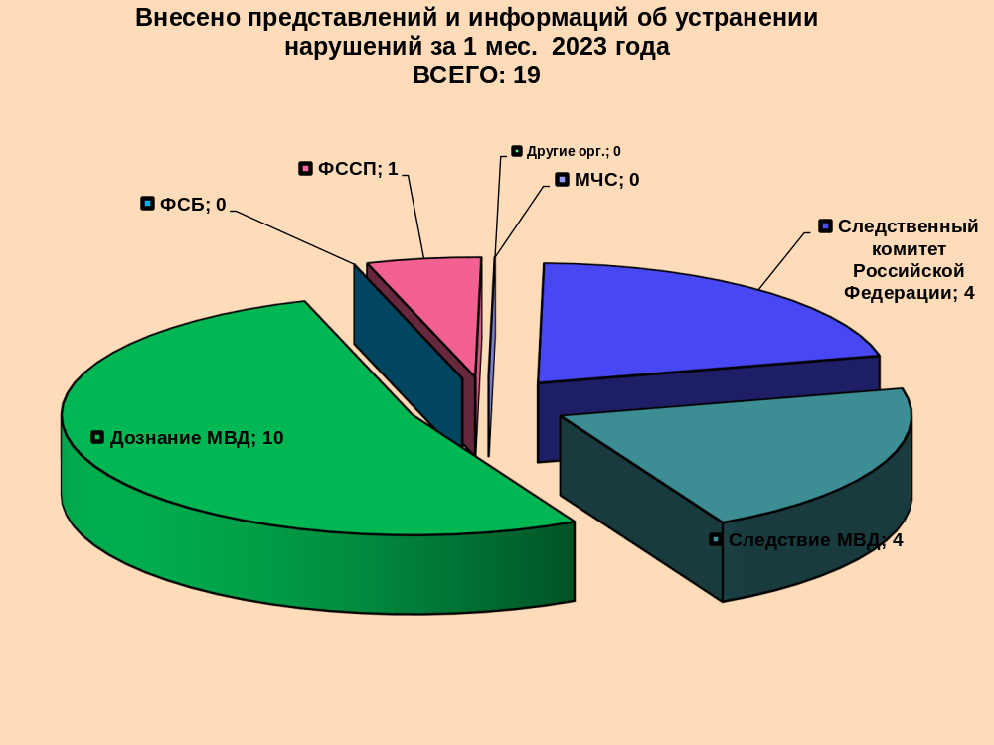

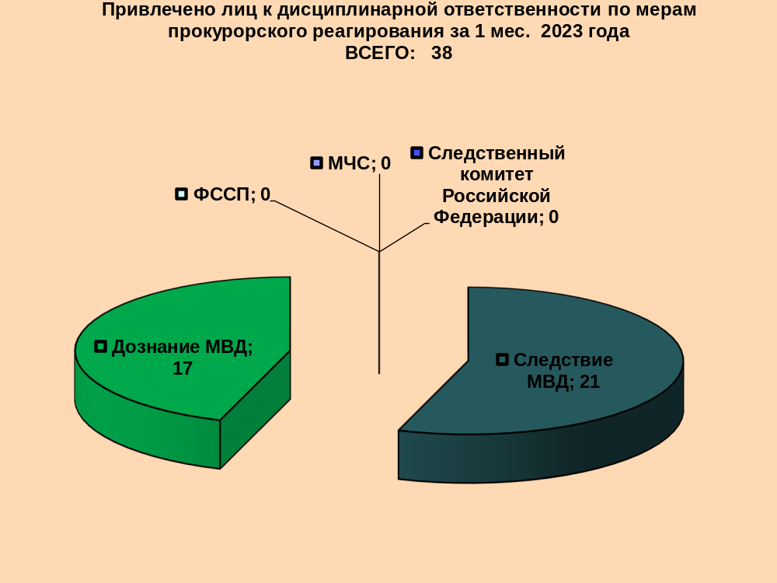

районы | 1 мес. 2023 | 1 мес. 2022 | %, +/-
г.Майкоп | 7 | 6 | 16,7
Майкопский район | 3 | 2 | 50,0
Гиагинский район | 0 | 1 | -100,0
Кошехабльский район | 4 | 0 | 100,0
Красногвардейский район | 0 | 0 | 0,0
Шовгеновский район | 1 | 0 | 100,0
Тахтамукайский район | 3 | 5 | -40,0
Теучежская межрайонная | 1 | 1 | 0,0

районы | 1 мес. 2023 | 1 мес. 2022 | %, +/-
г.Майкоп | 13 | 8 | 62,5
Майкопский район | 18 | 16 | 12,5
Гиагинский район | 3 | 0 | 100,0
Кошехабльский район | 0 | 0 | 0,0
Красногвардейский район | 0 | 0 | 0,0
Шовгеновский район | 0 | 0 | 0,0
Тахтамукайский район | 0 | 0 | 0,0
Теучежская межрайонная | 3 | 3 | 0,0

районы | 1 мес. 2023 | 1 мес. 2022 | %, +/-
г.Майкоп | 261 | 300 | -13,0
Майкопский район | 20 | 28 | -28,6
Гиагинский район | 16 | 18 | -11,1
Кошехабльский район | 1 | 8 | -87,5
Красногвардейский район | 8 | 8 | 0,0
Шовгеновский район | 3 | 6 | -50,0
Тахтамукайский район | 29 | 19 | 52,6
Теучежская межрайонная | 15 | 22 | -31,8

районы | 1 мес. 2023 | 1 мес. 2022 | %, +/-
г.Майкоп | 96 | 31 | 209,7
Майкопский район | 1 | 14 | -92,9
Гиагинский район | 0 | 0 | 0,0
Кошехабльский район | 0 | 1 | -100,0
Красногвардейский район | 2 | 0 | 100,0
Шовгеновский район | 0 | 2 | -100,0
Тахтамукайский район | 26 | 3 | 766,7
Теучежская межрайонная | 5 | 5 | 0,0

районы | 1 мес. 2023 | 1 мес. 2022 | %, +/-
г.Майкоп | 45 | 35 | 28,6
Майкопский район | 0 | 16 | -100,0
Гиагинский район | 0 | 0 | 0,0
Кошехабльский район | 0 | 9 | -100,0
Красногвардейский район | 0 | 1 | -100,0
Шовгеновский район | 0 | 11 | -100,0
Тахтамукайский район | 0 | 0 | 0,0
Теучежская межрайонная | 0 | 22 | -100,0

районы | 1 мес. 2023 | 1 мес. 2022 | %, +/-
г.Майкоп | 0 | 8 | -100,0
Майкопский район | 5 | 1 | 400,0
Гиагинский район | 1 | 2 | -50,0
Кошехабльский район | 8 | 5 | 60,0
Красногвардейский район | 0 | 0 | 0,0
Шовгеновский район | 0 | 0 | 0,0
Тахтамукайский район | 0 | 2 | -100,0
Теучежская межрайонная | 7 | 0 | 100,0

районы | 1 мес. 2023 | 1 мес. 2022 | %, +/-
г.Майкоп | 0 | 5 | -100,0
Майкопский район | 29 | 31 | -6,5
Гиагинский район | 24 | 37 | -35,1
Кошехабльский район | 1 | 1 | 0,0
Красногвардейский район | 0 | 3 | -100,0
Шовгеновский район | 5 | 6 | -16,7
Тахтамукайский район | 6 | 1 | 500,0
Теучежская межрайонная | 22 | 15 | 46,7

районы | 1 мес. 2023 | 1 мес. 2022 | %, +/-
г.Майкоп | 5 | 27 | -81,5
Майкопский район | 2 | 13 | -84,6
Гиагинский район | 0 | 4 | -100,0
Кошехабльский район | 0 | 0 | 0,0
Красногвардейский район | 0 | 1 | -100,0
Шовгеновский район | 0 | 1 | -100,0
Тахтамукайский район | 3 | 3 | 0,0
Теучежская межрайонная | 0 | 1 | -100,0

районы | 1 мес. 2023 | 1 мес. 2022 | %, +/-
г.Майкоп | 3 | 2 | 50,0
Майкопский район | 7 | 0 | 100,0
Гиагинский район | 0 | 0 | 0,0
Кошехабльский район | 0 | 0 | 0,0
Красногвардейский район | 0 | 0 | 0,0
Шовгеновский район | 0 | 0 | 0,0
Тахтамукайский район | 0 | 0 | 0,0
Теучежская межрайонная | 0 | 0 | 0,0

